Бот для приложения telegram. По запросу отсылает расписание на желаемый день недели или на всю неделю целиком, также есть учет того какая сейчас неделя – четная или нечетная.

Используется:

1. Telebot
2. PostgreSQL (посредник psycopg2)

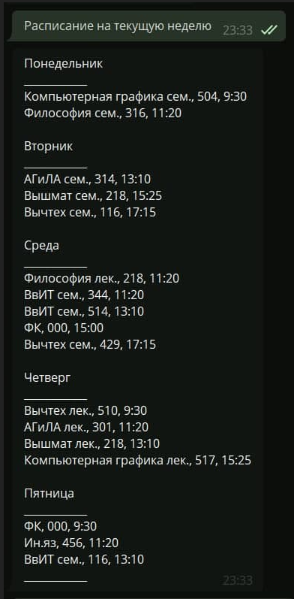

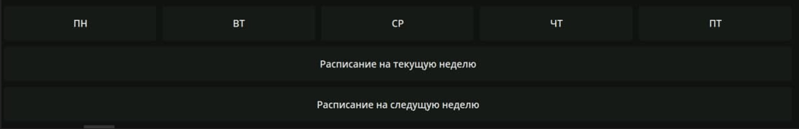

Функции и методы:

evenodd – при помощи модуля datatime определяет какая сейчас неделя – четная или нечетная

next_week – с учетом того какая сейчас неделя, меняет ее на обратную

send_week – отправляет информацию из базы данных о расписании на неделю

start – функция закрепленная за командой /start. Отрисовывает клавиатуру из кнопок.

start_message – функция закрепленная за командой /help. Выводит описание доступных команд

mtuci_news – функция закрепленная за командой /mtuci. Отправляет ссылку на сайт МТУСИ

which_week – функция закрепленная за командой /week. Отправляет информацию о том какая сейчас неделя в расписании – верхняя или нижняя.

answer – реакция бота на все обычные сообщения. Если отправить боту день недели, то он выведет расписание на этот день